计算机网络 第3课 远距离通信 作业

班级： 软工23级2班 学号： 11920232202561 姓名： 芦思瑶

一、选择题
题号 | 1 | 2 | 3 | 4 | 5 | 6 | 7 | 8 | 9 | 10
选项 | A | D | C | A | A | D | B | D | A | B
题号 | 11 | 12 | 13 | 14 | 15 | 16 | 17 | 18 | 19 | 20
选项 | B | A | C | A | D | B | CAB | AD | DA

二、简答题

第1题
答：调制是用基带信号去控制载波信号的某个或几个参量的变化，将信息荷载在其上形成已调信号，从而适宜在信道中传输。
解调是在接收端将已调信号恢复成原始基带信号的过程，它是调制的逆过程。
调制技术包括调幅、调频与调相。解调技术包括解调幅、解调频与解相位移动调制。

第2题
答：（1.）时分复用，频分复用，波分复用，码分复用。
（2.）频分复用不是只能配合载波调频使用，它可以与多种调制方式配合，如：
调幅、移频键控、移相键控、正交频分复用中的多种调制。

第3题
答：
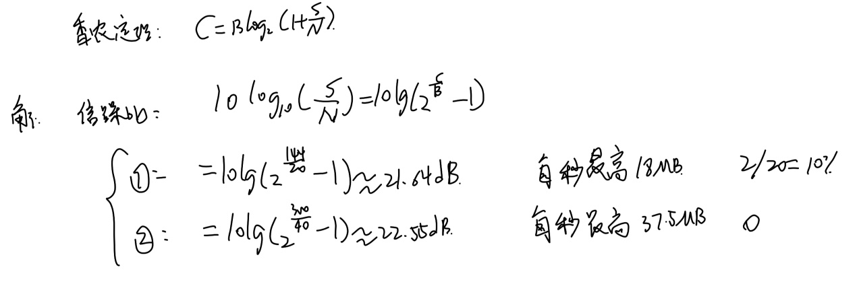

第4题
答：为4000bit。因为一个信号位需要至少一个载波周期，一周期发送1bit。

第5题
答：无线电台一般使用调频广播，调频广播调整载波频率，如果频率相近会产生干扰影响接收者收到的信息，故而采取唯一的载波频率。

三、编程题
代码上传于：无。

